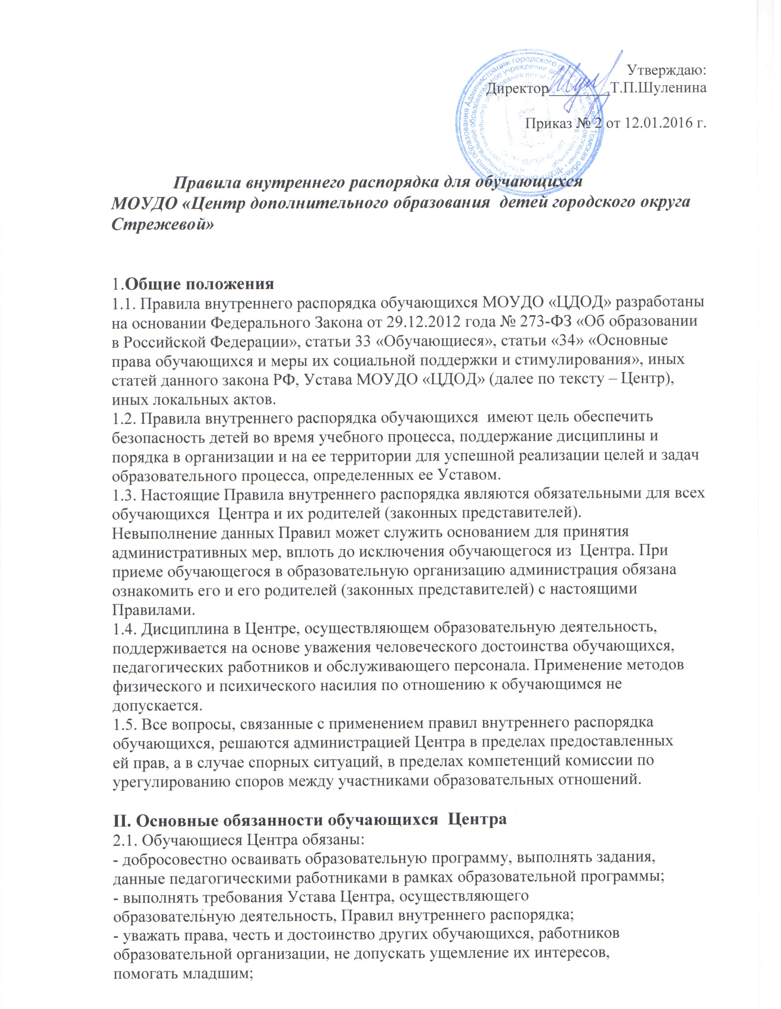

- соблюдать дисциплину, правила техники безопасности, установленный режим
обучения в организации; выполнять требования дежурных по организации;
- сознательно относиться к учебе, своевременно являться на занятия, соблюдать
порядок на рабочем месте;
- при неявке обучающегося на занятия по болезни или другим уважительным
причинам, обучающийся обязан в течение первого дня болезни поставить об
этом в известность педагога; в случае болезни обучающийся предоставляет
справку амбулаторного врача или лечебного заведения по установленной
форме;
- беречь имущество организации, бережно относиться к результатам труда
других людей, зеленым насаждениям;
- экономно расходовать электроэнергию, воду, сырье и другие материалы.
- заботиться о своем здоровье, стремиться к нравственному, духовному и
физическому развитию и самосовершенствованию;
- следить за своим внешним видом.
2.2. Обучающимся организации запрещается:
- приносить, передавать или использовать оружие, спиртные напитки, табачные
изделия, токсические и наркотические вещества;
- использовать любые средства и вещества, которые могут привести к взрывам
и пожарам;
- производить любые иные действия, влекущие за собой опасные последствия
для окружающих и самого обучающегося;
- осуществлять психическое насилие по отношению к другим обучающимся
или применять физическую силу для выяснения отношений;
- выносить без разрешения администрации организации инвентарь,
оборудование из кабинетов, лабораторий и других помещений;
- ходить в верхней одежде, грязной обуви, головных уборах;
- курить в помещении организации и на её территории.
2.3. Обучающиеся несут в порядке, установленном законодательством Российской
Федерации и локальными нормативными актами организации, осуществляющей
образовательную деятельность, дисциплинарную ответственность за:
- нарушение Правил внутреннего распорядка и Устава МОУДО «ЦДОД»,
- за вред, причиненный по их вине имуществу Центра.

III. Основные права обучающихся:

3.1. Обучающиеся имеют право:
- на ознакомление с настоящими правилами, Уставом и другими локальными
актами, регламентирующими деятельность организации;
- на обучение по индивидуальным учебным планам или ускоренный курс
обучения, в пределах осваиваемой образовательной программы;
- на бесплатное пользование библиотечным фондом, иной материально-
технической базой организации во время образовательного процесса;
- на получение дополнительных (в том числе платных) образовательных услуг;
- на участие в управлении Центром;
- на уважение человеческого достоинства, защиту от всех форм физического и
психического насилия, оскорбления личности;
- охрану жизни и здоровья во время образовательного процесса;
- свободу совести и информации, свободное выражение своих взглядов и
убеждений;
- на свободное посещение мероприятий, не предусмотренных учебным планом;
- на развитие своих творческих способностей и интересов, включая участие в
конкурсах, олимпиадах, выставках, смотрах, других мероприятий.
- участие в соответствии с законодательством РФ в научно-исследовательской,
научно-технической, экспериментальной и инновационной деятельности,
осуществляемой в Центре;
- опубликование своих работ на сайте учреждения на бесплатной основе;
- поощрение за успехи в учебной, научной, творческой, экспериментальной,
инновационной деятельности;
- на переход в группу другого профиля при наличии в ней свободных мест;

IV. Учебное время и его использование

- Учебное время обучающихся регламентируется учебным планом, расписанием занятий и санитарно-гигиеническими требованиями и годовым календарным учебным графиком.
- учебный год начинается с 01 сентября и заканчивается 31 мая. Для групп
первого года обучения учебный год начинается с 15 сентября (с 1 по 14
сентября происходит комплектование групп).
- Продолжительность академического часа для обучающихся составляет 45
минут, для дошкольников – 30 минут, для детей с ограниченными возможностями здоровья – от 35 до 45 минут в зависимости от возраста и диагноза.
- После каждого академического часа обучающимся предоставляется перерыв
не менее 10 минут.

V. Правила посещения образовательного учреждения

- Приходить в учреждение следует за 10-15 минут до начала занятий в чистой,
выглаженной одежде делового стиля, иметь опрятный вид и аккуратную
прическу.
- Обучающиеся вправе пользоваться бесплатным гардеробом.
- Войдя в здание, обучающиеся снимают верхнюю одежду и надевают сменную
обувь.
- После окончания занятий нужно получить одежду из гардероба, одеться и
покинуть учреждение, соблюдая правила вежливости.

VI. Поведение на занятиях

- Обучающиеся занимают свои места в кабинете так, как это
устанавливает педагог, с учетом психофизиологических особенностей
обучающихся.
- Каждый педагог определяет специфические правила при проведении занятий
по своему предмету, которые не должны противоречить нормативным
документам. Эти правила обязательны для исполнения всеми обучающимися.
- Перед началом занятий обучающиеся должны подготовить свое рабочее место
и все необходимое для работы.
- Время занятия должно использоваться только для учебных целей. Во время
занятия нельзя отвлекаться самому и отвлекать других посторонними
разговорами, играми и другими, не относящимися к учёбе, делами.
- Если обучающемуся необходимо выйти из класса, он должен попросить
разрешения педагога.
- Запрещается во время занятий пользоваться мобильными телефонами и
другими устройствами, не относящимися к учебному процессу. Следует
отключить и убрать все технические устройства (плееры, наушники, игровые
приставки и пр.), перевести мобильный телефон в тихий режим и убрать его
со стола.
- В случае опоздания на занятия постучаться в дверь кабинета, зайти,
поздороваться с педагогом, извиниться за опоздание и попросить разрешения
сесть на место.

VII. Поведение на перемене

7.1. Обучающиеся обязаны использовать время перерыва для отдыха.
7.2. При движении по коридорам, лестницам, проходам придерживаться правой
стороны.
7.3. Во время перерывов обучающимся запрещается:
- бегать по лестницам, вблизи оконных проёмов и в других местах, не
приспособленных для игр;

VIII. Поведение во время проведения воспитательных мероприятий

- Перед проведением мероприятий, обучающиеся обязаны проходить
инструктаж по технике безопасности.
- Следует строго выполнять все указания руководителя при проведении
массовых мероприятий, избегать любых действий, которые могут быть
опасны для собственной жизни и для окружающих.
- Обучающиеся должны соблюдать дисциплину, следовать установленным
маршрутом движения, оставаться в расположении группы, если это
определено руководителем.
- Строго соблюдать правила личной гигиены, своевременно сообщать
руководителю группы об ухудшении здоровья или травме.
- Запрещается применять открытый огонь (факелы, свечи, фейерверки,
хлопушки, костры и др.), устраивать световые эффекты с применением
химических, пиротехнических и других средств, способных вызвать
возгорание.

IX. Ответственность за нарушение Устава Центра и правил внутреннего
распорядка обучающегося.

9.1. За неисполнением или нарушение Устава Центра, осуществляющего
образовательную деятельность, правил внутреннего распорядка или иных локальных нормативных актов учреждения по вопросам организации и осуществления образовательной деятельности к обучающимся могут быть применены меры дисциплинарного взыскания: замечания, отчисление из МОУДО «ЦДОД».
9.2. Меры дисциплинарного взыскания не применяется к обучающимся по
образовательным программам дошкольного, начального образования, а также к
обучающимся с ограниченными возможностями здоровья (с задержкой
психического развития и различными формами умственной отсталости);
9.3. Не допускается применение мер дисциплинарного взыскания к обучающимся во время их болезни, каникул.
9.4. По решению педагогического совета учреждения за неоднократно совершение дисциплинарных проступков, предусмотренных частью 4 статьи 43 Федерального Закона «Об образовании в РФ» от 29.12.2012 №273-ФЗ, допускается применение отчисления несовершеннолетнего обучающегося, достигшего возраста 15 лет из Центра. Указанная мера дисциплинарного взыскания применяется, если иные меры дисциплинарного взыскания и меры педагогического воздействия не дали результата и дальнейшее пребывание обучающегося в Центре оказывает отрицательное влияние на других обучающихся, нарушает их права и права работников Центра.
9.5. Меры воспитательного характера по отношению к обучающему, имеющему
нарушения, обязательны. Мерами воспитательного характера признаются действия, направленные на профилактику и устранение последствий грубых нарушений.
9.6. К неоднократным грубым нарушениям Устава образовательное учреждение
относит следующий основной перечень проступков:
- непосещение занятий без уважительных причин (умышленное уклонение от
обучения) ;
- оскорбление участников образовательного процесса и посетителей учреждения в
грубой словесной или действенной форме;
- применение физического или психического насилия к участникам
образовательного процесса;
- употребление и распространение наркотических и психоактивных веществ во
время образовательного процесса, а также нахождение в общеобразовательном
учреждении в состоянии алкогольного, наркотического или токсического опьянения и другие антиобщественные проступки, повлекшие нарушение прав участников образовательного процесса.
- нанесение значительного материального ущерба учреждению.
9.7. Отчисление несовершеннолетнего обучающегося как мера дисциплинарного
взыскания не применяется, если срок ранее примененных к обучающемуся мер
дисциплинарного взыскания истек и (или) меры дисциплинарного взыскания сняты
в установленном порядке.
9.8. Применение меры дисциплинарного взыскания оформляются приказом
(распоряжением) директора. Приказ доводится до обучающегося, родителей
(законных представителей) несовершеннолетнего обучающегося под личную
роспись в течение трех учебных дней со дня его издания, не считая времени
отсутствия обучающегося в учреждении. Отказ обучающегося, родителей (законных
представителей) несовершеннолетнего обучающегося ознакомиться с указанным
приказом (распоряжением) под роспись оформляется соответствующим приказом.

X. Заключительные положения

10.1.Настоящие Правила действуют для всех обучающихся Центра и распространяются на все мероприятия с участием обучающихся
Центра.
10.2. Настоящие Правила вывешиваются в МОУДО «ЦДОД» на видном месте для
всеобщего ознакомления.

